**序号**：41 **学号**：20211120138  **姓名**：薛凡豪 **成绩**：

**实验**：03 **实验名称**：程序控制流设计 **填写日期**：2021.10.20

# 任务一：求三个数的最大值和最小值

## 伪代码

1先比较a,b

2，取其中max和c比较，min和c比较

3，根据两个比较，得出a，b，c三个数的大小

## 程序及输出

我这里按照伪代码进行程序设计，代码及3运行结果如下：

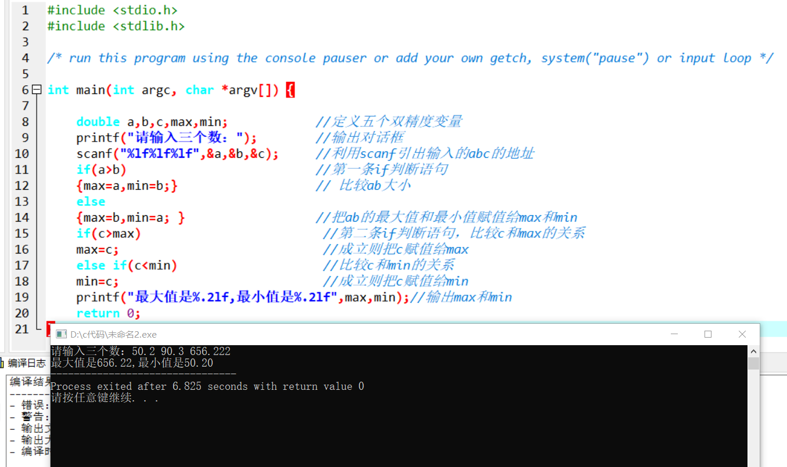

具体的步骤以及语句解释已经在程序中给出，不再赘述其运行步骤。

其实这个程序也可以进行逐项比较，只不过比较麻烦。另外我们可以定义max和min函数来进行比较，应该也是比较方便的，不过我在这里并没有做出其他方法的展示。

## 总结

1. 这个注意if括号后不加**“；”，**加了分号不表达**。千万注意。**
2. 很重要的一点是，if括号里面的语句是要用分号隔开，并不是逗号！

# 任务二：求奖金

## 伪代码

1.确定I的所属区间

2.然后根据百分比计算

3.加上各区间的奖金求和

## 程序及输出

这个程序是个实实在在的分段函数数学题，根据各个区间的利率翻译成代码即可，代码以及输出结果如下：

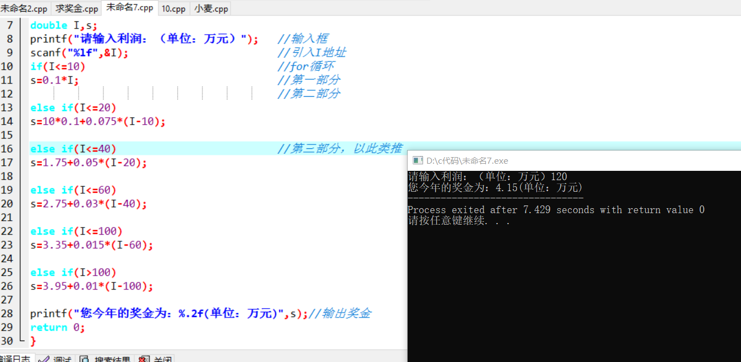

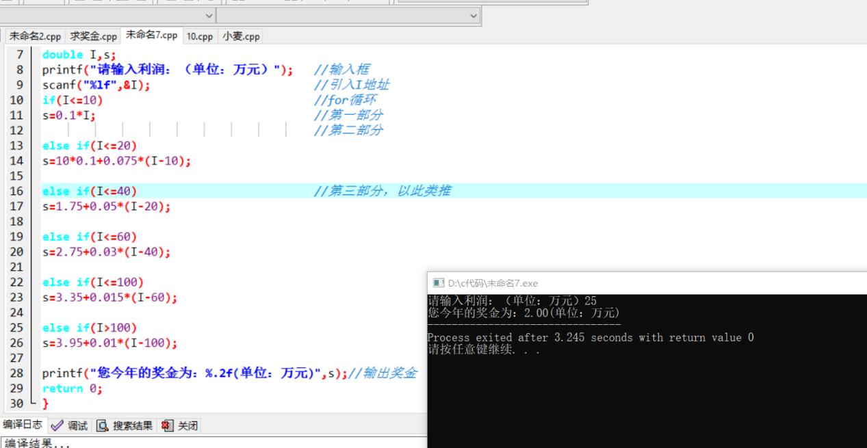

这里给出了奖金为120，25的情况。本质上就是分段函数。

## 总结

任务二是一道数学题，我们根据分段函数的定义翻译成代码即可求解。注意连续不等号是不能用的，需要利用逻辑运算符&&“与”来连接，否则会导致程序出错。（为了避免麻烦，我这里并没有使用连续不等号。）

# 任务三:百马百担问题

## 伪代码

1.利用大中小马总数为m+n+k=100

2.利用货物总共为3m+2n+0.5k=100

3.利用循环结构，枚举法求得各组解

## 程序及输出

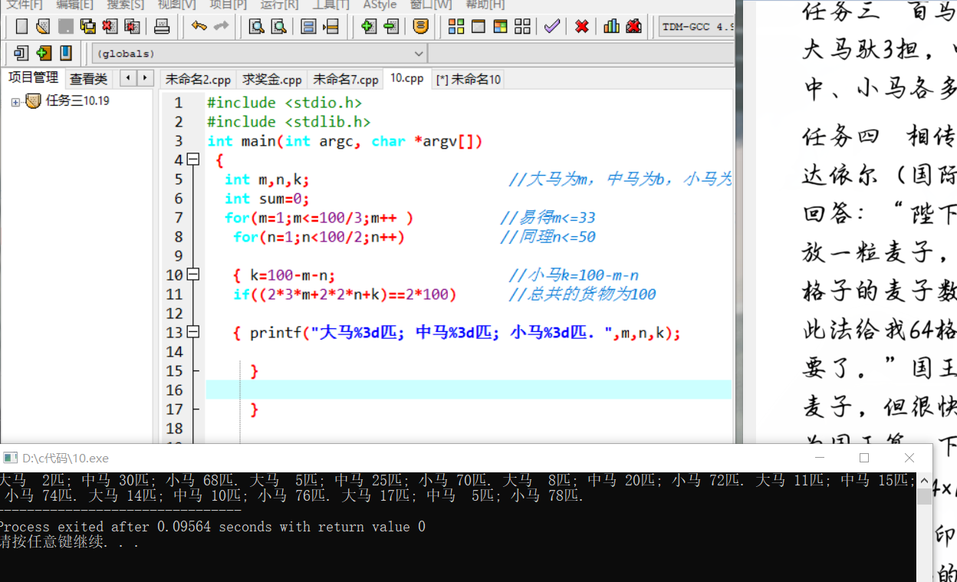

这里采用for枚举出各组情况。

因为我们知道大马肯定小于100/3，并且中马小于50个，因为总共的货物为100.

那么根据大中马的数量可以解出小马的数量k

根据for循环即可求解出各组结果。

## 总结

1. 这里要用枚举法（因为结果不唯一，并有三个未知数，但只有两个方程，不能直接求解。），另外这个题目的隐含条件要找出来，即大中马的数量限制。
2. 并且最后用了if’条件句来满足货物总数,最后输出结果即可。

3.这道题的坑在于直接写出两个式子，然后输出大中小的数量，但是这样可能只会输出一组解，不符合我们的要求。

# 任务四：棋盘麦粒问题

## 伪代码

已知首项a为1.循环i=64次

每次的公比为2

求解总和sum

然后根据公式求解体积V=sum/1.4e8

## 程序及输出

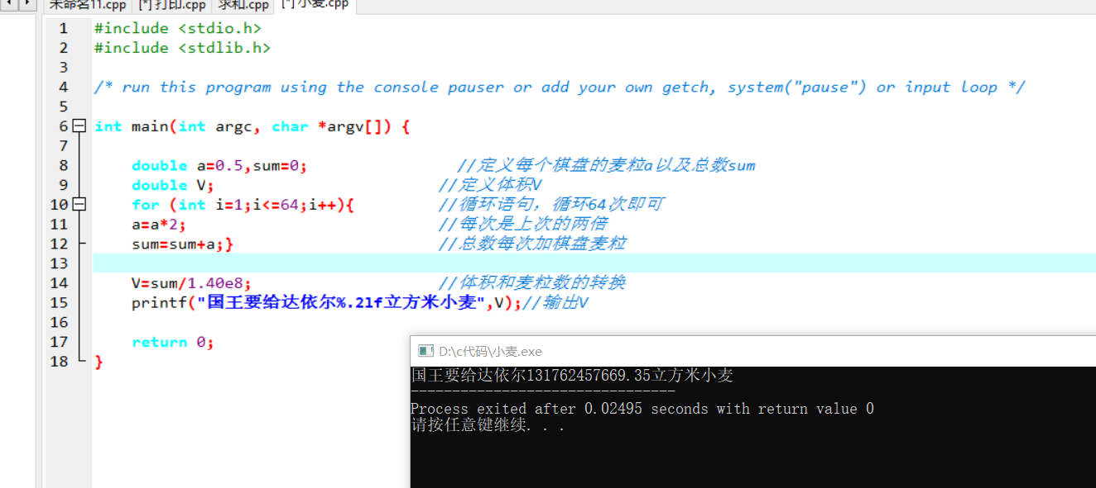

这里我们考虑到位数限制，用了double定义（double占有8bytes）

这里用了for循环结构，由于第一项为a，所以这了我给a定义的初始值为0.5，因为第一次循环是a*2，（那么解决这个问题还可以把a=a*2转移到sum语句的后面，这样a语句的循环会在sum之后，就可以把a的初始值设为1.）

## 总结

1.注意位数限制。有时候会溢出，那么要考虑其他数据类型。

2.注意for循环语句下方的执行语句，有时候自循环和和循环的位置顺序会导致不同的结果。这是一个坑。有时候结果不对就是因为顺序不对。

3.学会了科学计数法的表示方法。

# 任务五：打印星号“*“

## 伪代码

1.利用循环打印不同行的空格n-i

2.利用循环打印不同行的星号i++

3.上下部分分开打印

## 程序和输出

这里考虑到行数的奇偶性，我分别讨论了奇偶的情况。

1.下面列出偶数行的程序输出

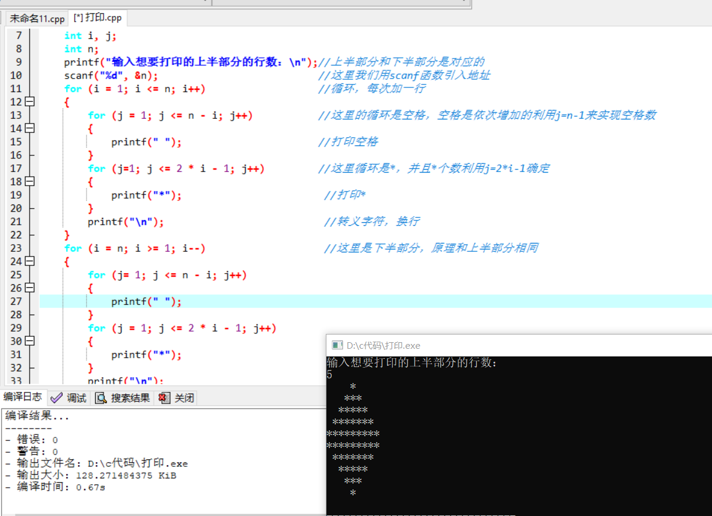

这里是用n代表上半部分，所以打出来的行数总为偶数

1. 下面列出奇数行的程序输出

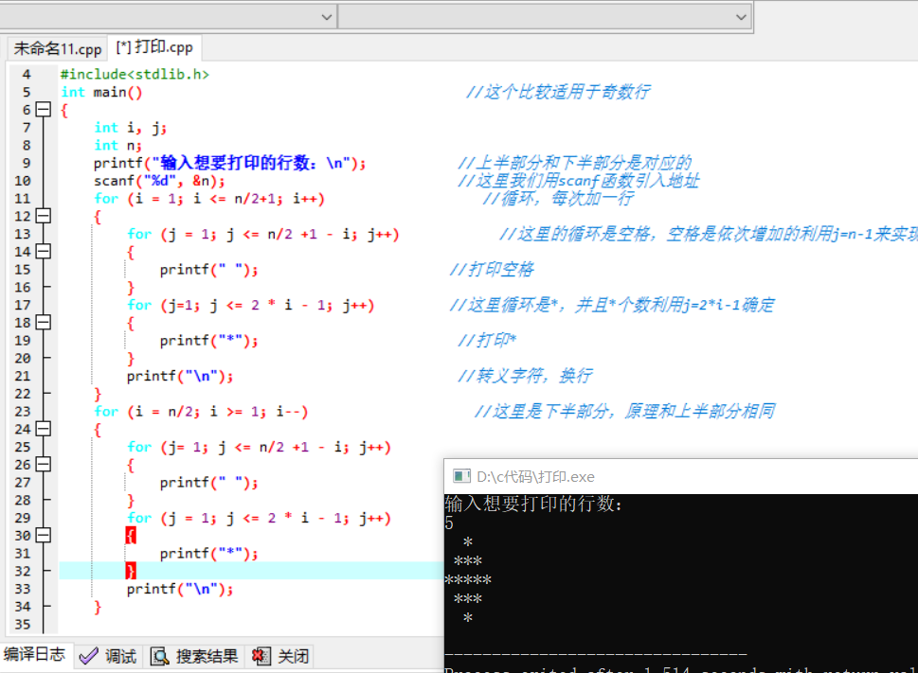

这里n表示全部的行数（最大星号数）这里的n的定义和运算更适用于奇数行。

## 总结

1. 注意if括号后面不加分号。
2. 我们把任务分解，即空格，星号，换行，分解问题以后就显得更加容易。
3. 注意if语句后面的大括号，语句多的时候要加大括号。
4. 注意转义字符的使用，尤其是/n换行字符

# 任务六：求从a加到b（自创问题并自己解决）

## 伪代码

1.可以利用for循环，a++（a<=b）

2.然后利用sum+=来求和

或者

1. 利用while循环（a<=b）
2. Sum+=,a=a+1
3. 输出sum

## 程序和输出

这里我想了两种方式来解决，即for和while循环

1. 这里给出for循环例子

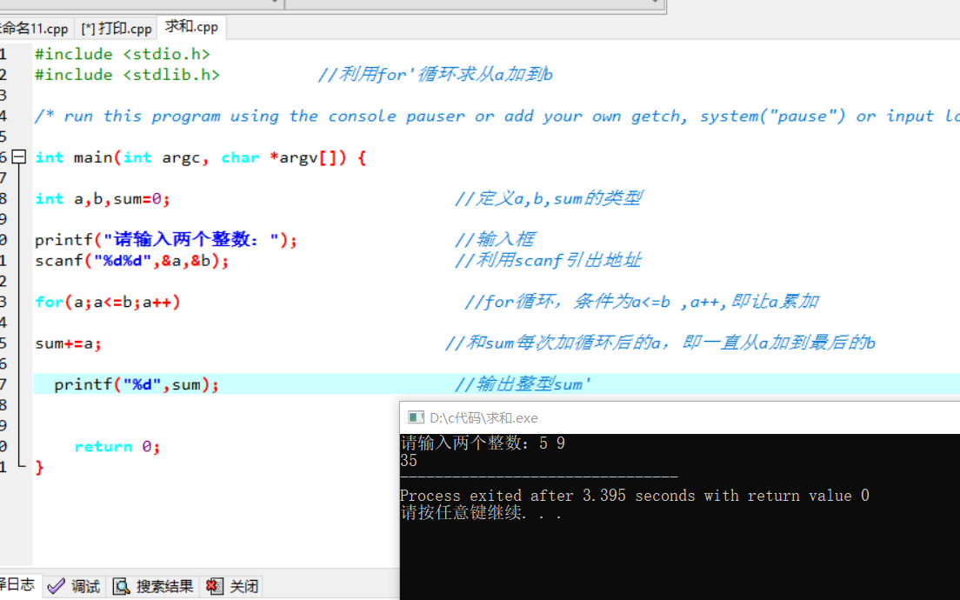

1. 这里给出while循环例子

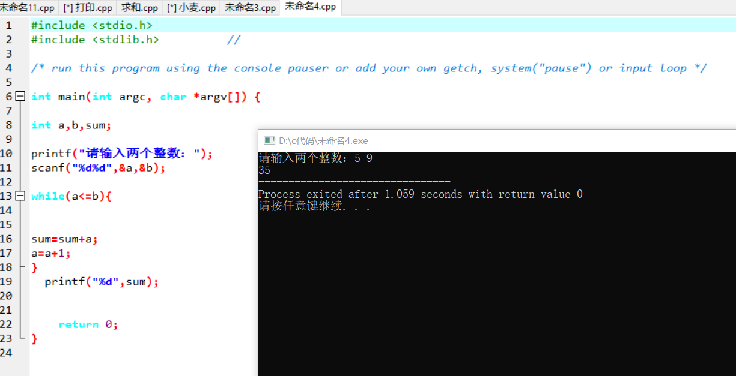

不管是使用for还是while，其实思路是一样的，都是利用a自加循环，然后加给sum。

那么这里还有一个更简单的方法，即等差数列求和公式，不过这里用循环结构更能体现我们这一节的学习内容.

## 总结

1.任务六是我自己想的问题并且自行解决，从等差数列公式里跳出来，并结合本节学习的循环结构来求解问题，加深对循环结构的理解，并理解其实践应用。

2.我认为这一节的重点为分支结构和循环结构，在我看来，循环结构要更复杂，并且应用很广泛，当然分支结构非常常见。通过本节课的学习，我们能更加深对与结构的认识，并且能够利用其作为解决实际问题的工具。